**SPESIFIKASI KEBUTUHAN PERANGKAT LUNAK (SKPL) PENYEWAAN LAPANGAN BADMINTON (PELABAD)**



**Dosen Pengampu :**

**Widiatry, S.T., M.T.**

**Disusun oleh :**

**Alvin Valerian (223020503157)**

**Ferry Wahyudi (223030503194)**

**Saripudin (223030503195)**

**One Dhylan Barletyano (223030503218)**

**Fadlizen Al Anshory (223030503220)**

**JURUSAN TEKNIK INFORMATIKA**

**FAKULTAS TEKNIK**

**UNIVERSITAS PALANGKA RAYA**

**2023**

|  |  |  |  |  |
| --- | --- | --- | --- | --- |
|  | Jurusan Teknik Informatika | Nomor Dokumen | | Halaman |
|  | |  |
| Revisi |  | Tgl: |

DAFTAR PERUBAHAN

|  |  |
| --- | --- |
| Revisi | Deskripsi |
| A |  |
| B |  |
| C |  |
| D |  |
| E |  |
| F |  |
| G |  |

|  |  |  |  |  |  |  |  |  |
| --- | --- | --- | --- | --- | --- | --- | --- | --- |
| INDEX  TGL | - | A | B | C | D | E | F | G |
| Ditulis oleh |  |  |  |  |  |  |  |  |
| Diperiksa oleh |  |  |  |  |  |  |  |  |
| Disetujui oleh |  |  |  |  |  |  |  |  |

**Daftar Halaman Perubahan**

|  |  |  |  |
| --- | --- | --- | --- |
| **Halaman** | **Revisi** | **Halaman** | **Revisi** |
|  |  |  |  |

Daftar Isi

1. Pendahuluan 6

1.1. Tujuan Penulisan Dokumen 6

1.2. Lingkup Masalah 6

1.3. Definisi, Akronom dan Singkatan 7

1.4. Referensi 8

1.5. Deskripsi Umum Dokumen 9

2. Deskripsi Global Perangkat Lunak 9

2.1. Perspektif Produk 9

2.2. Fungsi Produk 10

2.3. Karakteristik Pengguna 10

2.4. Batasan-batasan 12

2.5. Asumsi dan Kebergantungan 12

3. Deskripsi Rinci Kebutuhan 12

3.1. Kebutuhan Antarmuka Eksternal 12

3.1.1. Antarmuka Pemakai 13

3.1.2. Antarmuka Perangkat Keras 13

3.1.3. Antarmuka Perangkat Lunak 14

3.1.4. Antarmuka Komunikasi 14

3.2. Deskripsi Fungsional 14

3.2.1. Aliran Informasi 14

3.2.1.1. DFD Level 0 14

3.2.1.2. DFD Level 1 15

3.2.1.3. DFD Level 2 16

3.2.2. Deskripsi Proses 16

3.2.2.1. Proses Login 16

3.2.2.2. Proses Kelola Ketersediaan Lapangan DFD Level 1 17

3.2.2.3. Proses Kelola Pemesanan Pada DFD Level 1 17

3.2.2.4. Proses Tambah Lapangan Pada DFD Level 2 17

3.2.2.5. Proses Hapus Lapangan Pada DFD Level 2 17

3.2.2.6. Proses Ubah Lapangan Pada DFD Level 2 17

3.2.2.7. Proses Tarif Lapangan Pada DFD Level 2 17

3.2.2.8. Proses Ketersedian Lapangan Pada DFD Level 2 18

3.2.2.9. Proses 2 18

3.2.3. Deskripsi Data 18

3.2.3.1. Data Login 18

3.2.3.2. Data Pelanggan 18

3.2.3.3. Data Lapangan 19

3.2.3.4. Data Tarif Lapangan 20

3.2.3.5. Data Pemesanan Lapangan 20

3.2.3.6. Data Penambahan Lapangan 21

3.2.3.7. Data Penghapusan Lapangan 21

3.2.3.8. Data Pengubahan Lapangan 22

3.3. Deskripsi Kebutuhan Non Fungsional 22

3.4. Atribut Kualitas Perangkat Lunak 24

3.5. Batasan Perancangan 25

4. Matriks Keterunutan 25

Lampiran 25

# Pendahuluan

## Tujuan Penulisan Dokumen

Dokumen Spesifikasi Kebutuhan Perangkat Lunak (SKPL) ini merupakan dokumen spesifikasi kebutuhan perangkat lunak PELABAD (Penyewaan Lapangan Badmintoon) untuk mendefinisikan kebutuhan perangkat lunak yang meliputi antarmuka eksternal (antarmuka antara sistem dengan sistem lain perangkat lunak dan perangkat keras, dan pengguna) perfomansi (kemampuan perangkat lunak dari segi kecepatan, tempat penyimpanan yang dibutuhkan, serta keakuratan), dan atribut (*feature-feature* tambahan yang dimiliki sistem), serta mendefinisikan fungsi perangkat lunak. SKPL- PELABAD ini juga mendefinisikan batasan perancangan perangkat lunak.

Tujuan utama dari pembuatan SKPL- PELABAD ini adalah untuk mendukung segala kegiatan bisnis pada sebuah penyewaan lapangan badminton secara digital. Kegiatan bisnis yang dimaksud mencakup segala aspek kegiatan yang berinteraksi dengan sistem device tertentu. Selain itu, SKPL ini dibuat untuk memenuhi persyaratan kelulusan dan penilaian Mata Kuliah Rekayasa Perangkat Lunak. SKPL ini juga digunakan sebagai sarana pembelajaran yang meningkatkan kemampuan mahasiswa dalam merancang suatu perangkat lunak.

## Lingkup Masalah

Di zaman modern ini, pada umumnya segala aktivitas dapat di implementasikan melalui sistem yang terdigitalisasi. Kegiatan-kegiatan tersebut bervariasi mulai dari pendidikan, transportasi, dan lain sebagainya. SKPL ini akan membahas serta menganalisis aplikasi kemajuan teknologi pada sistem penyewaan lapangan badminton. Biasanya pada pemesanan lapangan, sering terjadi masalah-masalah seperti kesalahan pemesanan yang diakibatkan oleh miskomunikasi, kesalahan penulisan pemesanan oleh owner, salah nomor lapangan, kendala sistem pemesanan via telepon seluler dan lain sebagainya. Oleh sebab itu rekayasa perangkat lunak ini dikembangkan untuk memenuhi kebutuhan pelanggan agar dapat melakukan pemesanan lapangan dari mana pun dan kapan pun hanya dengan menggunakan sebuah komputer atau *smartphone* yang telah memiliki akses internet.

Perangkat lunak yang akan dikembangkan adalah sistem pemesanan online penyewaan lapangan badminton. Sistem pemesanan online penggunaan lapangan badminton ini dapat melakukan hal-hal berikut ini :

1. Fasilitas login bagi admin, pelanggan, dan pengunjung untuk menghindari penyalahgunaan hak akses.
2. Menampilkan daftar jadwal dan tarif sewa lapangan badminton yang sudah terpesan maupun yang belum terpesan.
3. Melayani pemesanan lapangan badminton secara online berbasis website, pelanggan dapat memesan lapangan badminton dimanapun dan kapanpun secara online tanpa harus datang ke lokasi.
4. Admin dan Pelanggan dapat melihat rincian hasil pemesanan.

Dengan adanya sistem ini diharapkan, pemesanan penggunaan lapangan badminton tidak lagi harus datang ke lokasi, dimana selama ini customer yang ingin memesan pemggunaan lapangan badminton dengan datang ke lokasi pun belum tentu berhasil mendapatkannya sesuai dengan tangal dan jam yang diinginkan. Hal ini tentu saja membawa dampak kerugian karena waktu dan biaya yang digunakan untuk datang ke lokasi dapat menjadi lebih efektif dengan melakukan hal-hal lain yang lebih bermanfaat.

## Definisi, Akronom dan Singkatan

Daftar definisi akronim dan singkatan pada SKPL ini adalah sebagai berikut :

**Tabel 1** Definisi, Akronim dan Singkatan

|  |  |
| --- | --- |
| Keyword | Definisi |
| SKPL | Merupakan spesifikasi kebutuhan dari perangkat lunak yang akan dikembangkan. |
| PELABAD | Perangkat lunak penyewaan lapangan badminton. |
| Lapangan | Tempat untuk melakukan aktivitas atau pertandingan. |
| Login | Proses untuk masuk ke dalam sebuah sistem yang berisi nama dan password. |
| Badminton | Olahraga yang menggunakan raket dan kok sebagai alatnya, bisa dimainkan secara perseorangan (*single*) atau ganda (*double*) |
| Pemesanan | Proses, perbuatan, cara memesan atau memesankan |
| Penyewaan | Sebuah persetujuan di mana sebuah pembayaran dilakukan atas penggunaan suatu barang atau properti secara sementara oleh orang lain. |
| Pelanggan | Individu atau entitas yang menggunakan suatu sistem atau layanan. |
| Admin | Individu atau entitas yang mengelola sistem atau layanan. |
| Pengunjung | Individu atau entitas yang melihat suatu sistem atau layanan. |
| DFD | Diagram yang menunjukkan aliran data antarproses |
| ERD | Diagram yang digunakan untuk perancangan suatu database dan menunjukan relasi antar objek atau entitas beserta atribut-atributnya secara detail |

## Referensi

Dokumen ini merujuk pada hasil perancangan sebelumnya tentang informasi yang berkaitan dengan berbagai kebutuhan yang mencakup data secara umum, diperlukannya dan penulisan dokumen berdasarkan pada :

1. Gregorius Yulianus T, “SPESIFIKASI KEBUTUHAN PERANGKAT LUNAK Tresno Batik,” Universitas Atma Jaya Yogyakarta, Yogyakarta, 2017. https://docplayer.info/40946050-Lampiran-1-spesifikasi-kebutuhan-perangkat-lunak-skpl-tresno-batik-2-deskripsi-perancangan-perangkat-lunak-dppl-tresno-batik.html.
2. Ashary Gumelar, Febriyanto Nugroho dan Husna Alliyus D. K., “SPESIFIKASI KEBUTUHAN PERANGKAT LUNAK SINM (Sistem Informasi Nilai Mahasiswa),” Institut Pertanian Bogor, Bogor, 2017.<https://docplayer.info/33075100-Spesifikasi-kebutuhan-perangkat-lunak.html>.

## Deskripsi Umum Dokumen

Dokumen SKPL untuk Penyewaan Lapangan Badminton ini berisi deskripsi kebutuhan pengembangan perangkat lunak secara rinci. Dokumen ini dibagi menjadi 3 bagian utama, yaitu bagian pertama Pendahuluan yang berisi penjelasan tentang dokumen SKPL yang mencakup tujuan pembuatan dokuman, ruang lingkup masalah yang diselesaikan oleh perangkat lunak yang dikembangkan, definisi, referensi, dan deskripsi umum.

Bagian kedua Deskripsi umum yang berisi penjelasan secara umum mengenai perangkat lunak yang akan dikembangkan meliputi perspektif dari perangkat lunak, fungsi dari perangkat lunak, karakteristik pengguna, batasan, dan asumsi yang diambil dalam pengembangan perangkat lunak.

Bagian ketiga Rincian kebutuhan yang berisi uraian kebutuhan perangkat lunak penyewaan lapangan badminton secara lebih rinci. Hasil proses analisis ini dimodelkan dalam bentuk *Data Flow Diagram* dan *Entity Relationship Diagram.*

# Deskripsi Global Perangkat Lunak

## Perspektif Produk

Perangkat lunak sistem pemesanan online penyewaan lapangan badminton ini merupakan perangkat lunak berbasis website untuk mempermudah proses pemesanan dan pengelolaan lapangan badminton. Sistem pemesanan online penyewaan lapangan badminton berkaitan dengan beberapa entitas luar, yaitu pelanggan, pengunjung, dan admin yang dilengkapi dengan hak akses untuk menjaga keamanan bertransaksi pada saat melakukan penyewaan lapangan badminton.

Pelanggan mendapatkan informasi mengenai tanggal, jam serta tarif penyewaan lapangan badminton yang dapat dipesan, seluruh pelanggan dapat melakukan pemesanan jika tanggal dan jam penggunaan lapangan tersedia, pemesanan telah berhasil ketika pelanggan telah melakukan konfirmasi pemesanan pada website. Sistem pemesanan online penyewaan lapangan badminton masih mengakomodir pemesanan penggunaan lapangan futsal secara langsung di lokasi. Sistem pemesanan online penggunaan lapangan futsal menjadi pelengkap untuk mendukung layanan yang telah ada saat ini menjadi lebih baik.

## Fungsi Produk

Secara umum perangkat lunak ini digunakan untuk memudahkan penyewaan lapangan badminton kepada pelanggan dalam sistem pemesanan. Perangkat lunak sistem pemesanan online penggunaan lapangan futsal ini mempunyai beberapa fungsi utama, antara lain :

1. Admin, pelanggan, dan pengunjung diharuskan login terlebih dahulu untuk dapat menggunakan aplikasi ini.
2. Admin dapat melakukan penambahahan, penghapusan ataunpun pengubahan lapangan.
3. Admin dapat mengatur tarif penyewaan lapangan badminton.
4. Pelanggan dapat melakukan pemesanan langsung dan verifikasi pemesanan online.
5. Pelanggan dapat mengatur pemesanan, termasuk perubahan jadwal.
6. Pelanggan dan pengunjung dapat melihat daftar tanggal dan jam penyewaan lapangan badminton yang sudah terpesan ataupun yang dapat dipesan.
7. Pelanggan dapat melakukan pemesanan penyewaan lapangan badminton secara online sehingga dapat memesana penyewaan lapangan badminton dimanapun dan kapanpun.

## Karakteristik Pengguna

Karakteristik dari pengguna sistem pemesanan online penggunaan lapangan badminton ini adalah sebagai berikut :

**Tabel 2** Karakteristik Pengguna

|  |  |  |
| --- | --- | --- |
| **Pengguna** | **Tanggung Jawab** | **Hak Akses** |
| Admin | Mengelola, menambah, menghapus data lapangan dan terif pada sistem website | Dapat mengelola secara keselurahan fungsi-fungsi dari website dimulai dari, mengelola sistem, transaksi pemesanan, mengelola ketersediaan dan tarif lapangan. |
| Pelanggan | Memesan dan menggunakan website | Dapat membuka website, login kedalam sistem, memasukan pencarian lapangan, melihat ketersedian dan tarif lapangan, serta dapat melakukan pemesanan. |
| Pengunjung | Melihat dan menggunakan website | Dapat membuka website, memasukan pencarian lapangan, melihat ketersedian dan tarif lapangan. |

Adapun keterampilan yang dibutuhkan para pengguna agar dapat melakukan tanggung jawabnya adalah sebagai berikut :

1. Pengguna familiar dengan penggunaan dasar perangkat komputer dan smartphone, baik calon pelanggan yang masih awam mengenai websaite.
2. Pengguna familiar dengan perangkat lunak atau aplikasi yang berhubungan dengan sistem pemesanan online.
3. Pengguna bisa memilih tipe perangkat atau platform apa yang ingindigunakan saat mengakses sistem ini (desktop, mobile, dll).
4. Pada bagian pembuatan akun pengguna baru akan diberikan perintah untuk memasukan data diri atau login. Hal ini agar memudahkan pengelola untuk mengidentifikasi seorang pengguna, dan mencegah terjadinya kejahilan pengguna saat melakukan pemesanan.

## Batasan-batasan

## Asumsi dan Kebergantungan

Asumsi dan kebergantungan pada sistem pemesanan online penyewaan lapangan badminton ini adalah sebagai berikut :

1. Admin dapat melihat sistem secara keseluruhan dengan divalidasi terlebih dahulu melalui verifikasi *login* *username* dan *password* , termasuk mengelola Administrasi, mengelola ketersedian lapangan dan manajamen akun pelanggan, tetapi tidak dapat merubah data-data pribadi dan hak akses pelanggan.
2. Pelanggan memiliki hak askses untuk melakukan pemesanan pada sistem, dengan divalidasi terlebih dahulu melalui verifikasi *login* *username* dan *password*, memilih dan mengatur pemesanan penyewaan lapangan badminton, perubahan jadwal, dan melihat rincian total pemesanan.
3. Pengunjung hanya dapat melakukan pencarian ketersediaan lapangan dan memperoleh informasi tarif penyewaan lapangan badminton.
4. Memiliki database sendiri, sehingga tidak memiliki keterkaitan dengan server lain. Perangkat lunak yang dibangun sangat bergantung pada ketersedian internet untuk penggunaanya.

# Deskripsi Rinci Kebutuhan

## Kebutuhan Antarmuka Eksternal

Kebutuhan Antarmuka eksternal dalam perangkat lunak penyewaan lapangan badminton ini merujuk pada integrasi dengan antarmuka yang lain sehingga dapat meningkatkan pengalaman pengguna atau memberikan fungsionalitas tambahan. Dalam deskripsi kebutuhan antarmuka eksternal akan dideskripsikan kebutuhan antarmuka perangkat lunak dengan perangkat lain yang berada diluar cakupan perangkat lunak yang akan dikembangkan tetapi mempunyai keterkaitan dalam proses yang dilakukannya. Dalam operasionalnya, perangkat lunak yang akan dikembangkan memerlukan adanya interaksi dengan komponen komponen lain diluar perangkat. Antarmuka eksternal dalam aplikasi PELABAD mencakup Antarmuka Pemakai, Antarmuk Perangkat Keras, Antarmuka Perangkat Lunak, dan Antarmuka Komunikasi

### Antarmuka Pemakai

Perangkat lunak untuk Penyewaan Lapangan Badminton dibuat menggunakan website. Pelanggan maupun Admin berinterkasi dengan website menggunakan antarmuka yang dilihat lewat Monitor PC atau Smartphone dengan Mouse, Keyboard, dan Kebyboard Smarthpone untuk digunakan sebagai media input. Pemakai berinterkasi dengan Perangkat lunak penyeweaan lapangan badminton melalui sebuah website, pelanggan yang merupakan pengguna utama perangkat lunak ini dapat mengkases melalui website yang sudah tersedia.

### Antarmuka Perangkat Keras

Kebutuhan minimum Perangkat keras yang dapat digunakan untuk mengoprasikan Sistem Penyewaan Lapangan badminton berbasis website dari prespektif admin atau pelanggan adalah sebagai berikut.

1. Sebuah Perangkat dengan Spesifikasi :
2. Sistem Operasi
   1. Windows : Windows 8 atau yang lebih tinggi.
   2. MacOS : macOS High Sierra 10.13 atau yang lebih tinggi.
   3. Android : Android 9.0 Pie.
   4. IOS : IOS 15 atau yang lebih tinggi.
3. Minimum RAM.
4. Computer : 4 GB
5. Smartphone : 2 GB
6. Prosessor
7. Computer : Intel Pentium 4 atau yang lebih tinggi.
8. Smartphone : Snapdragon 430 atau sejenisnya dan lebih tinggi.
9. Monitor yang mempunya resolusi minimal 1280 x 720
10. Keyboard
11. Mouse
12. Koneksi internet

Antarmuka perangkat keras dalam aplikasi penyewaan lapangan bulu tangkis mencakup komponen fisik dan perangkat yang diperlukan untuk menjalankan aplikasi dengan baik.

### Antarmuka Perangkat Lunak

Antarmuka perangkat lunak yang digunakan untuk membuat Website PELABAD adalah HTML dan JavaScript. Sistem database perangkat lunak website ini juga menggunakan MySQL dan menggunakan Google Cloud Hosting agar banyak pelanggan bisa mengakses website. Untuk mengakses aplikasi penyewaan lapangan bulu tangkis berbasis website mencakup berbagai jenis browser yang memungkinkan pengguna berinteraksi dengan aplikasi tersebut seperti Microsoft Edge, Google Chrome, Mozilla Firefox dan Safari.

### Antarmuka Komunikasi

Proses komunikasi dalam sistem ini menggunakan *Internet Transmisson Protocol* (ITP) dan *Internet Protocol* (IP) untuk mengontrol proses pengirman data dan mengarahkan data-data yang ada ke alamat IP yang tepat dalam jaringan, dimana bisa menghubungkan satu komputer server yang di kelola admin dengan pelanggan yang menggunakan PC, Laptop ataupun *Smartphone*.

## Deskripsi Fungsional

Kebutuhan fungsional pada perangkat lunak ini mendefinisikan aksi dasar yang harus diambil untuk menerima dan memproses masukan dan menghasilkan keluaran yang sesuai. Website ini harus mampu memudahkan pengguna untuk mencari, memesan lapangan badminton secara online. Berikut ini hal yang lebih rinci pada deskripsi fungsional.

### Aliran Informasi

#### DFD Level 0

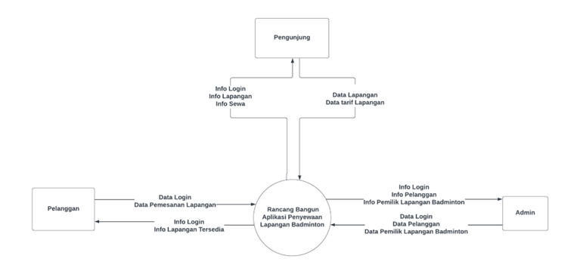

**Gambar 1** Diagram Konteks (DFD Level 0)

DFD level 0 menampilkan proses yang menghubungkan tiga entitas yaitu admin, pengunjung dan pelanggan. Admin dapat melihat, menambah, merubah dan menghapus data lapangan dan menerima infomasi login dari pelanggan. Pengunjung hanya akan menerima info tarif sewa dan info lapangan tetapi tidak dapat memesan. Sedangkan Pelanggan dapat langsung mendaftarkan diri untuk langsung memesan lapangan yang tersedia. Pada gambar DFD di atas kita bisa menguraikan tahap-tahap dari sebuah sistem, yaitu :

1. Tahapan atau proses mengakses data pelanggan ke dalam sistem
2. Tahapan atau proses melakukan pemesanan atau booking lapangan

#### DFD Level 1

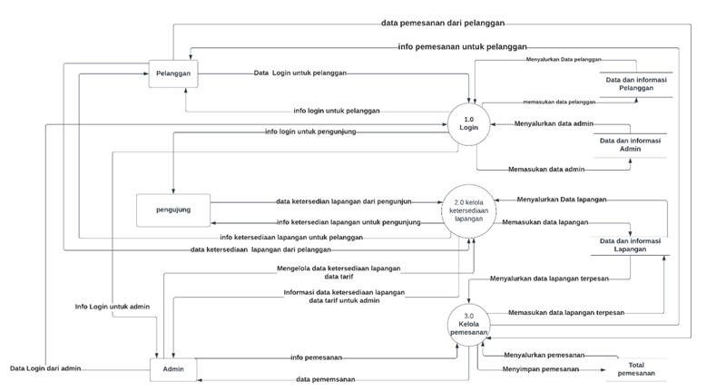

**Gambar 2** DFD Level 1

Pada DFD Level 1 akan digambarkan secara lebih rinci dan lengkap karena proses utama dipecah menjadi beberapa sub dengan fungsi masing-masing. DFD level 1 ini bertujuan menggambarkan keseluruhan sistem dengan lebih detail dari level 0. DFD level 1 ini akan menampilkan proses yang menghubungkan tiga entitas yaitu admin, pemilik lapangan badminton dan pelanggan. Pada DFD level 1 ini akan digambarkan secara rinci dan lengkap yang dimana proses utama dipecah menjadi tiga proses.

#### DFD Level 2

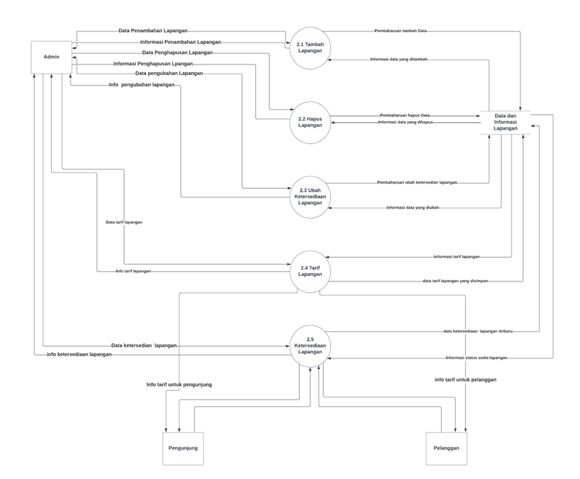

**Gambar 3** DFD Level 2

DFD level 2 ini akan menampilkan proses yang menghubungkan tiga entitas yaitu admin, pemilik lapangan badminton dan pelanggan. Pada DFD level 2 ini akan digambarkan secara rinci dan lengkap peran entitas admin yang dimana proses 2.0 akan dipecah menjadi lima proses.

### Deskripsi Proses

#### Proses Login

Alur data proses ini adalah admin dan pelanggan memasukan data login untuk dicocokan dengan data di dalam database. Jika data cocok, maka admin dan pelanggan mendapatkan informasi login dan masuk ke dalam sistem. Didalam proses ini pengunjung hanya dapat melihat informasi mengenai lapangan, tarif dan jadwal tersedia.

#### Proses Kelola Ketersediaan Lapangan DFD Level 1

Alur data dari proses ini adalah admin dapat mengelola jumlah lapangan yang tersedia bagi pelanggan sesuai dengan jumlah lapangan yang belum terpesan, dan dapat memberikan data biaya tarif penyewaan lapangan badminton ke pelanggan.

#### Proses Kelola Pemesanan Pada DFD Level 1

Alur data dari proses ini adalah memungkinkan pelanggan untuk memeriksa ketersediaan lapangan, memilih waktu yang sesuai hingga akhirnya membuat pemesanan lapangan sesuai dengan ketersedian lapangan yang ada. Lalu data pemesanan tersebut masuk ke dalam storage total pemesanan.

#### Proses Tambah Lapangan Pada DFD Level 2

Alur data proses ini adalah admin dapat memasukan data lapangan baru dengan fitur tambah. Proses ini akan memberikan memperbaharui jumlah ketersediaan lapangan.

#### Proses Hapus Lapangan Pada DFD Level 2

Alur data proses ini adalah admin dapat menghapus data lapangan dengan fitur hapus. Proses ini akan memberikan pembeharuan jumlah ketersedian lapangan.

#### Proses Ubah Lapangan Pada DFD Level 2

Alur data proses ini adalah admin dapat mengubah data lapangan dengan fitur ubah. Proses ini akan memudahkan admin jika terdapat data yang perlu diubah dan dapat memberikan pembaharuan jumlah ketersedian lapangan.

#### Proses Tarif Lapangan Pada DFD Level 2

Alur data proses ini adalah admin dapat memberi info berupa tarif lapangan. Proses ini akan menghasilkan informasi yang dapat dilihat atau didapatkan oleh pengunjung dan pelanggan untuk melihat infromasi tarif penyewaan lapangan.

#### Proses Ketersedian Lapangan Pada DFD Level 2

Alur data proses ini adalah admin memberi informasi ketersedian lapangan kepada sistem. Proses ini akan menghasilkan informasi yang dapat dilihat atau didapatkan oleh pengunjung dan pelanggan untuk melihat infromasi ketersediaan lapangan.

### Deskripsi Data

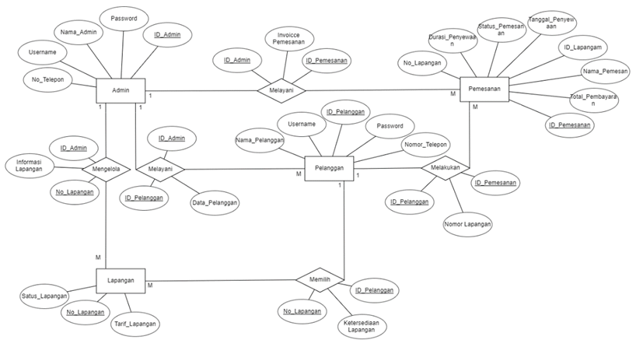

**Gambar 4** ERD Penyewaan Lapangan Badminton

#### Data Login

Nama Arus Data : Data Login

Alias : Identitas Masuk

Bentuk Data : File

Arus Data : Pelanggan – Proses 1.0 Login – Store Data dan informasi Pelanggan, Store Data dan informasi Pelanggan - Proses 1.0 Login – Pelanggan.

Admin - Proses 1.0 Login - Store Data dan informasi Admin, Store Data dan informasi Pelanggan - Proses 1.0 Login - Admin

Penjelasan : Informasi Pelanggan untuk Masuk ke dalam Website

Struktur Data : Data Login terdiri dari item data :

Username (Tipe Variabel : varchar, Panjang Variabel : 30)

Password (Tipe Variabel : varchar, Panjang Variabel : 30)

#### Data Pelanggan

Nama Arus Data : Data Pelanggan

Alias : Informasi Pelanggan

Bentuk Data : File

Arus Data : Pelanggan – Proses 1.0 Login - Store Data dan informasi Pelanggan, Store Data dan informasi Pelanggan - Proses 1.0 Login - Pelanggan

Penjelasan : Data individu yang menggunakan layanan suatu sistem

Struktur Data : Data Pelanggan terdiri dari item data :

Username (Tipe Variabel : varchar, Panjang Variabel : 30)

Password (Tipe Variabel : varchar, Panjang Variabel : 30)

Nama Pelanggan (Tipe Variabel : varchar, Panjang Variabel : 30)

ID Pelanggan (Tipe Variabel : int, Panjang Variabel : 30)

Nomor Telepon (Tipe Variabel : int, Panjang Variabel : 12)

#### Data Lapangan

Nama Arus Data : Data Lapangan

Alias : Informasi Ketersedian Lapangan

Bentuk Data : File

Arus Data : Pengunjung – Proses 2.0 Kelola Ketersediaan Lapangan – Store Data dan informasi Lapangan, Store Data dan informasi Lapangan - Proses 2.0 Kelola Ketersediaan Lapangan – Pengunjung,

Pelanggan – Proses 2.0 Kelola Ketersediaan Lapangan - Store Data dan informasi Lapangan, Store Data dan informasi Lapangan - Proses 2.0 Kelola Ketersediaan Lapangan – Pelanggan,

Admin – Proses 2.0 Kelola Ketersediaan Lapangan - Store Data dan informasi Lapangan, Store Data dan informasi Lapangan - Proses 2.0 Kelola Ketersediaan Lapangan – Admin.

Penjelasan : Informasi yang berkaitan dengan Lapangan yang tersedia

Struktur Data : Data Pemilik Lapangan terdiri dari item data :

Status Lapangan (Tipe Variabel : varchar, Panjang Variabel : 14)

Nomor Lapangan (Tipe Variabel : int, Panjang Variabel : 1)

Tarif Lapangan (Tipe Variabel : int, Panjang Variabel : 6)

#### Data Tarif Lapangan

Nama Arus Data : Data Tarif Lapangan

Alias : Biaya Penyewaan Lapangan

Bentuk Data : File

Arus Data : Pengunjung – Proses 2.0 Kelola Ketersediaan Lapangan – Store Data dan informasi Lapangan, Store Data dan informasi Lapangan - Proses 2.0 Kelola Ketersediaan Lapangan – Pengunjung,

Pelanggan – Proses 2.0 Kelola Ketersediaan Lapangan - Store Data dan informasi Lapangan, Store Data dan informasi Lapangan - Proses 2.0 Kelola Ketersediaan Lapangan – Pelanggan,

Admin – Proses 2.0 Kelola Ketersediaan Lapangan - Store Data dan informasi Lapangan, Store Data dan informasi Lapangan - Proses 2.0 Kelola Ketersediaan Lapangan – Admin.

Admin – Proses 2.4 Tarif Lapangan – Store Data dan informasi Lapangaan, Store Data dan informasi Lapangaan - Proses 2.4 Tarif Lapangan– Admin.

Penjelasan : Informasi harga penyewaan lapangan

Struktur Data : Data Tarif Lapangan terdiri dari item data :

Tarif Lapangan (Tipe Variabel : int, Panjang Variabel : 6)

#### Data Pemesanan Lapangan

Nama Arus Data : Data Pemesanan Lapangan

Alias : Informasi Pemesanan

Bentuk Data : File

Arus Data : Pelanggan – Proses 3.0 Kelola Pemesanan – Store Data dan informasi Lapangaan – Store Total Pemesanan,

Store Total Pemesanan - Store Data dan informasi Lapangaan- Proses 3.0 Kelola Pemesanan -Pelanggan

Admin – Proses 3.0 Kelola Pemesanan, Proses 3.0 Kelola Pemesanan – Store Data dan informasi Lapangaan – Store Total Pemesanan,

Store Total Pemesanan - Store Data dan informasi Lapangaan- Proses 3.0 Kelola Pemesanan – Admin.

Penjelasan : Informasi yang terkait dengan pemesanan atau reservasi lapangan badminton

Struktur Data : Data Pemesanan Lapangan terdiri dari item data :

Nomor Lapangan (Tipe Variabel : int, Panjang Variabel : 11)

Durasi Penyewaan (Tipe Variabel : int, Panjang Variabel : 1)

Status Penyewaan (Tipe Variabel : varchar, Panjang Variabel : 14)

Tanggal Penyewaan (Tipe Variabel : varchar, Panjang Variabel : 20)

ID_Lapangan (Tipe Variabel : int, Panjang Variabel : 30)

Nama_Pemesanan (Tipe Variabel : varchar, Panjang Variabel : 30)

Total_Pembayaran (Tipe Variabel : int, Panjang Variabel : 7)

ID_Pemesanan (Tipe Variabel : int, Panjang Variabel : 30)

#### Data Penambahan Lapangan

Nama Arus Data : Data Penambahan Lapangan

Alias : -

Bentuk Data : File

Arus Data : Admin – Proses 2.1 Tambah Lapangan – Store Data dan informasi Lapangaan, Store Data dan informasi Lapangaan - Proses 2.1 Tambah Lapangan – Admin.

Penjelasan : Informasi yang terkait dengan pembahan lapangan badminton yang tersedia.

Struktur Data : Data Pemesanan Lapangan terdiri dari item data :

Nomor Lapangan (Tipe Variabel : int, Panjang Variabel : 11)

Status Lapangan (Tipe Variabel : varchar, Panjang Variabel : 14)

#### Data Penghapusan Lapangan

Nama Arus Data : Data Penghapusan Lapangan

Alias : -

Bentuk Data : File

Arus Data : Admin – Proses 2.2 Hapus Lapangan – Store Data dan informasi Lapangaan, Store Data dan informasi Lapangaan - Proses 2.2 Hapus Lapangan – Admin.

Penjelasan : Informasi yang terkait dengan lapangan badminton yang dihapus ketika lapangan itu tidak tersedia atau sudah terbooking.

Struktur Data : Data Pemesanan Lapangan terdiri dari item data :

Nomor Lapangan (Tipe Variabel : int, Panjang Variabel : 11)

Status Lapangan (Tipe Variabel : varchar, Panjang Variabel : 14)

#### Data Pengubahan Lapangan

Nama Arus Data : Data PengubahanLapangan

Alias : -

Bentuk Data : File

Arus Data : Admin – Proses 2.3 Ubah Lapangan – Store Data dan informasi Lapangaan, Store Data dan informasi Lapangaan - Proses 2.3 Ubah Lapangan – Admin.

Penjelasan : Informasi yang terkait dengan pengubahan lapangan badminton yang tersedia.

Struktur Data : Data Pemesanan Lapangan terdiri dari item data :

Nomor Lapangan (Tipe Variabel : int, Panjang Variabel : 11)

Status Lapangan (Tipe Variabel : varchar, Panjang Variabel : 14)

## Deskripsi Kebutuhan Non Fungsional

**Tabel 3** Deskripsi Kebutuhan Non Fungsional

|  |  |  |
| --- | --- | --- |
| **SKPL-Id** | **Parameter** | **Kebutuhan** |
| PELABAD-01 | Ergonomy | Aplikasi ini dibuat dengan *user interface* yang sederhana sehingga mudah dimengerti dan digunakan oleh seluruh kalangan pelanggan yang ingin menggunakan website tersebut. |
| PELABAD-02 | Memory | Perangkat lunak berbasi website dirancang sehingga dapat menggunakan memori dengan efisien untuk mengakomodasi lalu lintas pengguna yang bervariasi. Seperti operasi penyewaan Lapangan. Dengan mengelola penggunaan memori secara efisien, Website dapat menjaga kinerja yang optimal. |
| PELABAD-03 | Response time | Perangkat lunak berbasis website ini mempunya *response time* yang relatif cepat dalam menjalankan proses yang di lakukan pelanggan seperti melakukan pesanan dan saat membuka tampilan jadwal lapangan. |
| PELABAD-04 | Safety | *Safety* perangkat lunak berbasis website terkendali dengan adanya Admin yang selalu mengendalikan proses-proses yang berjalan dalam website dan website. |
| PELABAD-05 | Performa | Performa Perangkat lunak berbasis website memiliki dampak langsung terhadap pengalaman pelanggn. Maka, Website dirancang dengan memperhatikan keefesienan sehingga mampu memberikan respon yang cepat terhadap permintaan pengguna. Tidak hanya itu, skalabilitas juga menjadi hal penting, karena website harus dapat menangani lonjakan lalu lintas pengguna pada saat-saat sibuk tanpa mengalami penurunan kualitas layanan. |

## Atribut Kualitas Perangkat Lunak

**Tabel 4** Atribut Kualitas Perangkat Lunak

|  |  |
| --- | --- |
| **Kriteria Kualitas** | **Tuntutan Kualitas** |
| Availabilty | Perangkat lunak berbasis website ini akan beroperasi dengan jangka waktu 24 Jam per hari. Supaya pelanggan dapat menyewa lapangan dalam beberapahari kedepan . |
| Reliability | Perangkat lunak berbasis website ini dibangun dengan ketilitian dan kehandalan yang tinggi. Dengan ini, Diharapkan website ini dapat berjalan tanpa adanya kendala. Jika ada kendala maka kendala tersebut dapat diselesaikan dalam waktu yang singkat. Kendala website ini juga dipengaruhi dari hal eksternal. Seperti, Daya listrik dan akses internet. |
| Portability | Website PELABAD dapat diakses seluruh pelanggan yang menggunakan *platform* yang berbeda seperti Mobile dan Dekstop. Contohnya adalah OS Windows, MacOS, Linux dan Android atau IOS pada Mobile. Website ini juga bisa diakses dari beragam aplikasi browser seperti Google Chrome, Mozilla Firefox, dan Safari. |
| Security | Keamanan sistem jaringan Perangkat luna berbasis web ini sudha terjamin karena menggunakan Cloud Hosting dari Google yang mengirimkan data-data dari server ke pengguna dan sebaliknya secara privat. |

## Batasan Perancangan

Berikut merupakan batasan-batasan dalam pengembangan perangkat lunak sistem booking lapangan badminton.

### Keterbatasan Umum

### Rancangan spesifikasi kebutuhan perangkat lunak (SKPL) pada sistem booking harus mencakup berbagai batasan yang memandu pengembangan dan implementasi sistem tersebut. Berbagai aspek yang perlu dipertimbangkan yaitu batasan jumlah booking yang dapat dilakukan oleh pengguna dalam satu sesi, cara ketersediaan lapangan diperbarui, kapasitas maksimum sistem untuk menangan jumlah pengguna yang melakukan booking secara bersamaan.

### Keterbatasan Perangkat Keras

### Sistem dapat digunakan pada *device* yang memiliki *browser* dan tersambung oleh internet karena sistem ini bersifat online.

# Matriks Keterunutan

|  |  |  |
| --- | --- | --- |
| **No.** | **Kode Proses** | **Fungsi Perangkat Lunak** |
| 1. | 3.2.2.1 | Fungsi login admin dan pelanggan |
| 2. | 3.2.2.4 | Fungsi tambah lapangan dari admin |
| 3. | 3.2.2.5 | Fungsi hapus lapangan dari admin |
| 4. | 3.2.2.6 | Fungsi ubah data lapangan dari admin |
| 5. | 3.2.2.7 | Fungsi menampilkan tarif lapangan |
| 6. | 3.2.2.8 | Fungsi menampilkan informasi ketersediaan lapangan |

# Lampiran